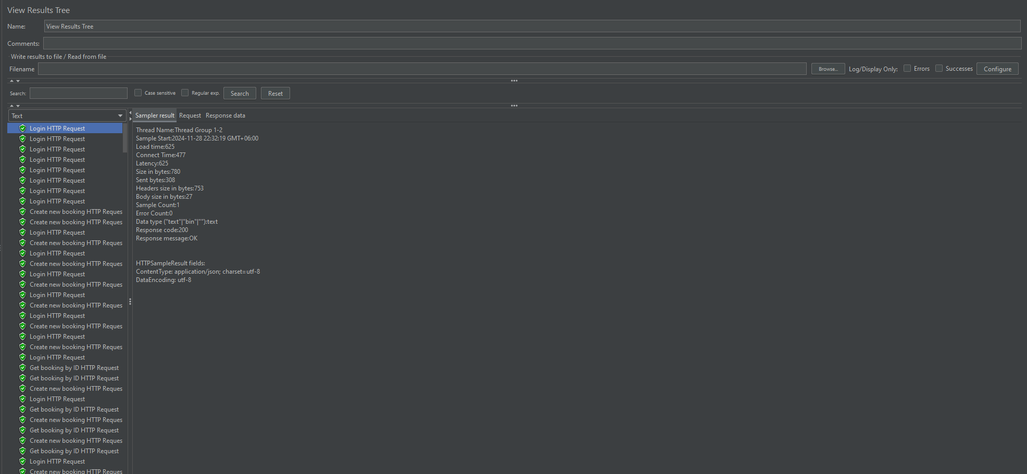

View Result Three (100 threads, 10 Ramp-up Period)

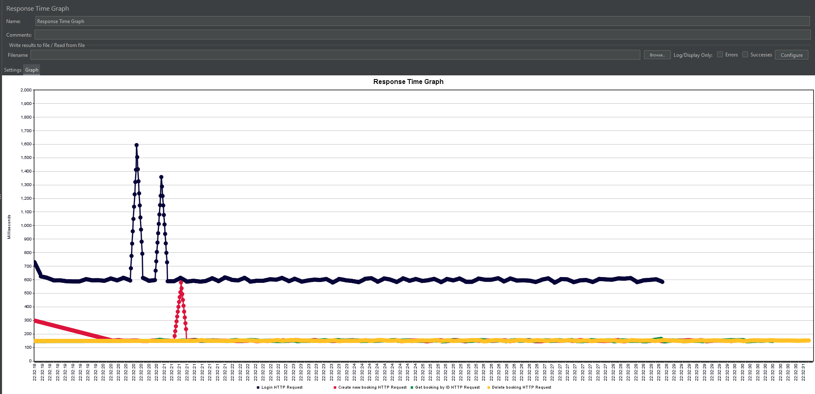

Response Time Graph (100 threads, 10 Ramp-up Period)

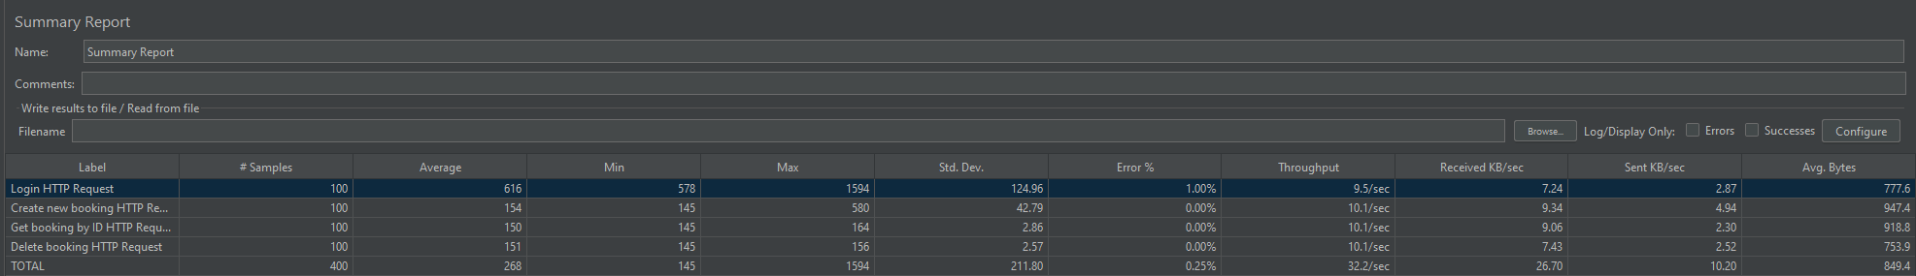

Summary Report (100 threads, 10 Ramp-up Period)

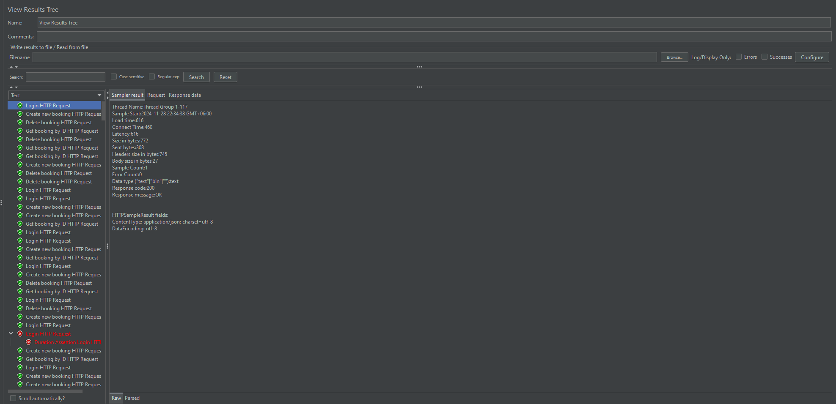

View Result Three (200 threads, 5 Ramp-up Period)

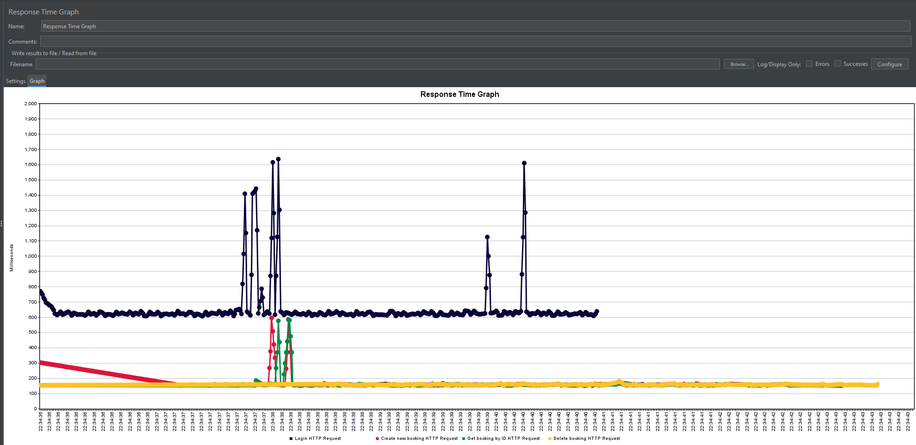

Response Time Graph (200 threads, 5 Ramp-up Period)

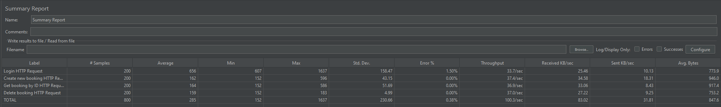

Summary report (200 threads, 5 Ramp-up Period)

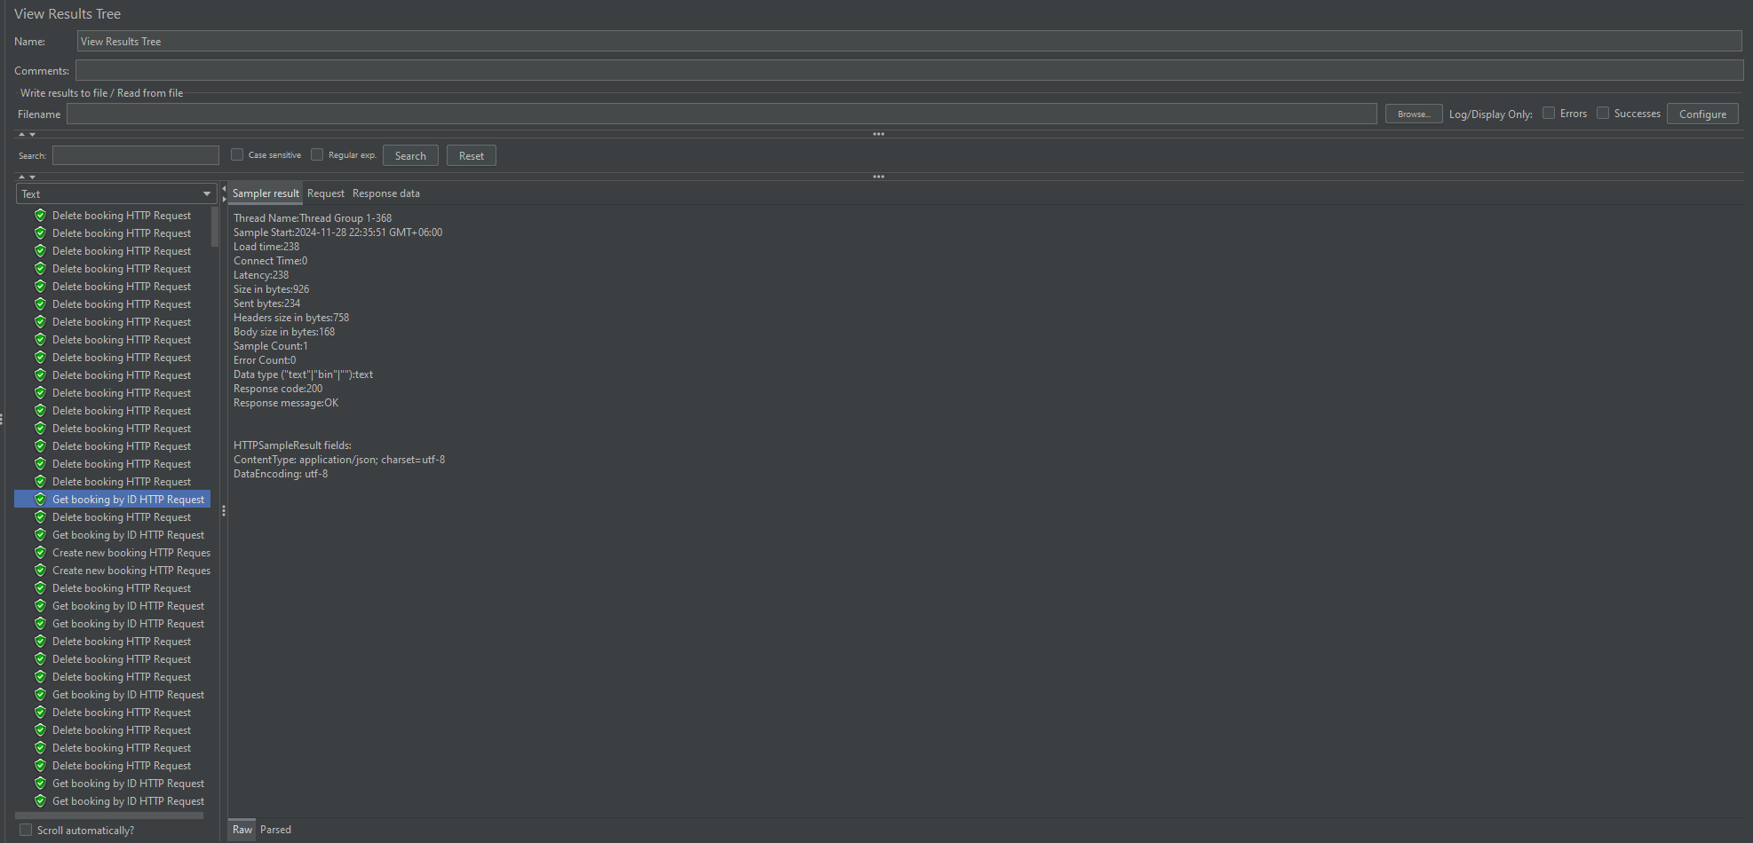

View Result Three (500 threads, 2 Ramp-up Period)

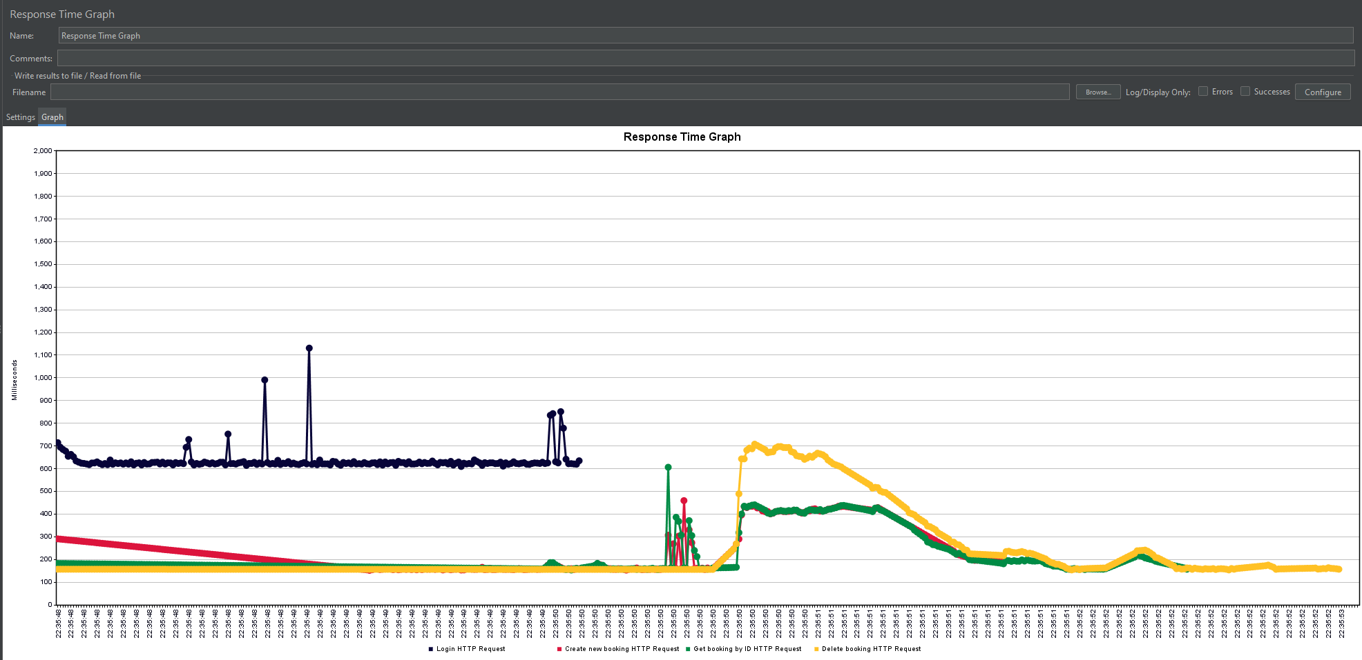

Response Time Graph (500 threads, 2 Ramp-up Period)

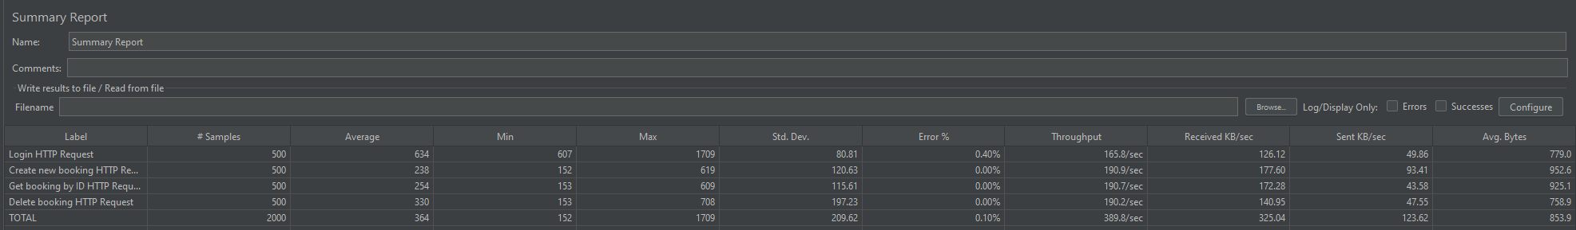

Summary Report (500 threads, 2 Ramp-up Period)

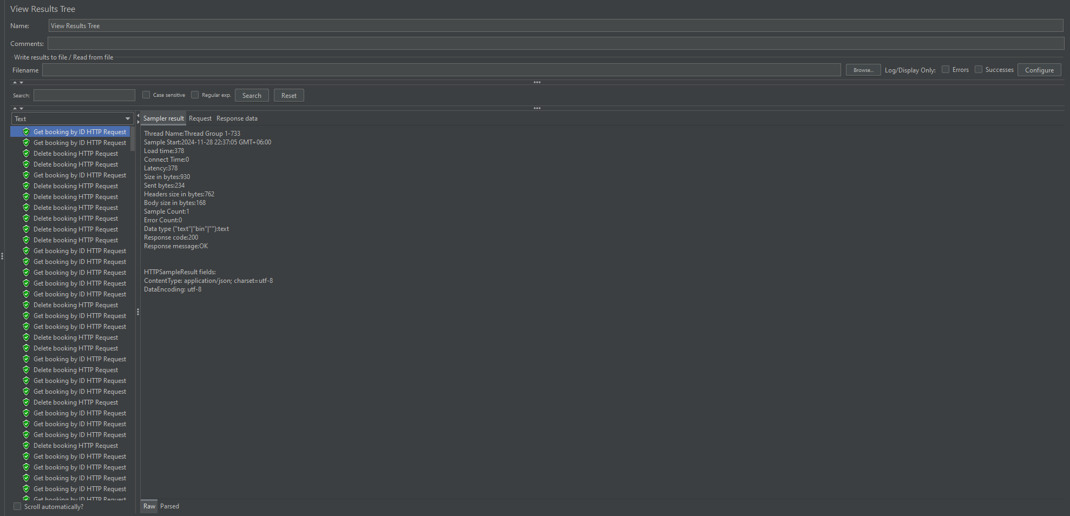

View Result Three (800 threads, 2 Ramp-up Period)

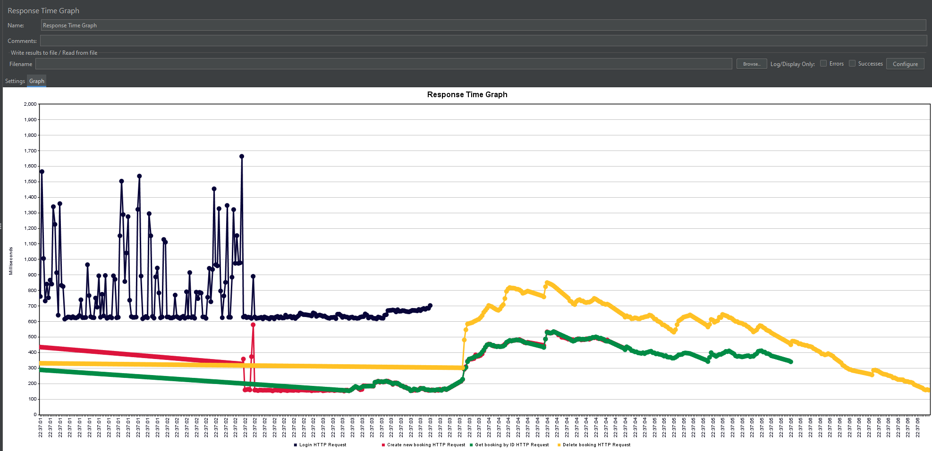

Response Time Graph (800 threads, 2 Ramp-up Period)

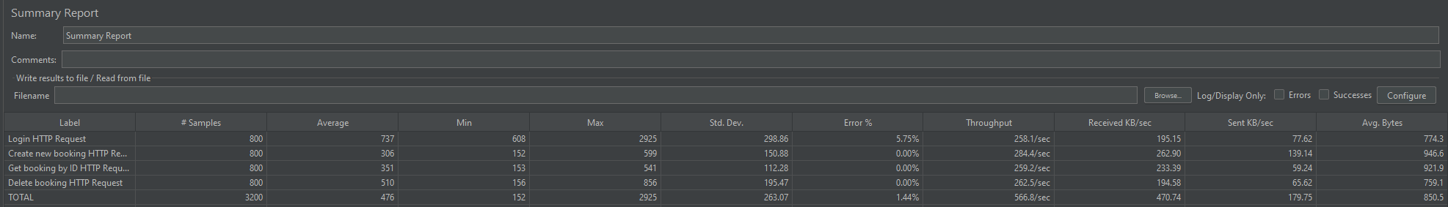

Summary Report (800 threads, 2 Ramp-up Period)

По проведенному тестированию можно заметить, что при увеличении количества пользователей, одновременно совершающих запросы, время ответа на эти запросы увеличивается. При параметрах тестирования (100 threads, 10 Ramp-up Period) и (200 threads, 5 Ramp-up Period) время ответа запросов практически не изменяется за исключением редких пиков; При увеличении параметров тестирования, время ответа со временем увеличивается, а также появляется больше пиков на графике.

Наиболее заметна зависимость времени ответа от количества пользователей и частоты запросов на примере запроса для авторизации – при увеличении количества одновременных запросов и увеличения частоты этих запросов время ответа резко возрастает, образуя пики на графике. Также на предоставленных снимках экрана отображён процент ошибок при выполнении этого запроса – они вызваны сравнением реального времени ответа с установленным ограничением (в данной работе 1500 мс). Данные пики говорят о том, что сервер в этот момент испытывает перегрузки, которые могут быть связаны с недостаточной производительностью серверного оборудования, проблемами с базами данных или иными причинами.

При остальных запросах время ответа изменяется только при параметрах тестирования (500 threads, 2 Ramp-up Period) и (800 threads, 2 Ramp-up Period) – на графике после прохождения половины запросов время ответа резко увеличивается, что говорит о том, что сервер не успевает адаптироваться к быстрому увеличению пользователей.